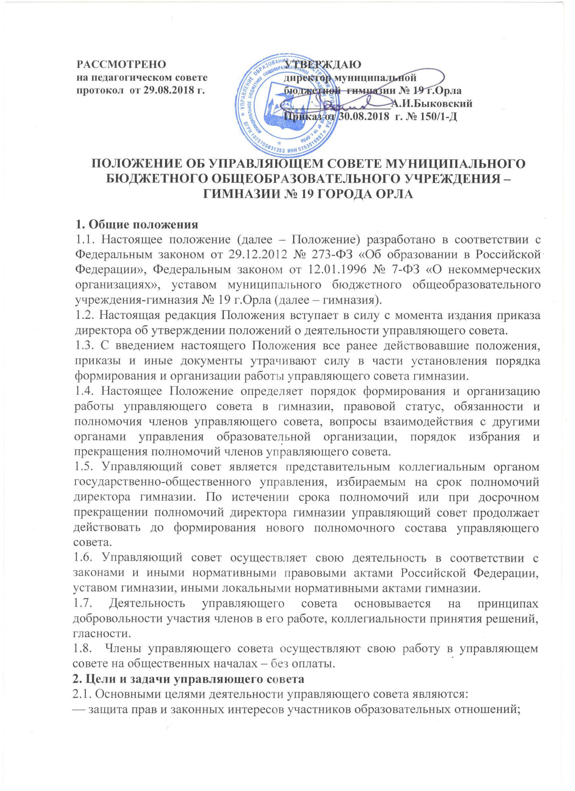

–– обеспечение максимальной эффективности образовательной деятельности гимназии.
2.2. Деятельность управляющего совета направлена на решение следующих задач:
–– определение основных направлений развития гимназии;
–– участие в определении компонента гимназии в части федерального государственного образовательного стандарта, формируемой участниками образовательного процесса и иных значимых составляющих образовательного процесса в целом;
–– содействие созданию в гимназии оптимальных условий и форм организации образовательного процесса;
–– финансово-экономическое содействие работе гимназии за счет рационального использования выделяемых бюджетных средств, доходов от собственной приносящей доход деятельности и привлечения средств из внебюджетных источников;
–– обеспечение прозрачности привлекаемых и расходуемых финансовых и материальных средств;
–– участие в назначении директора гимназии и осуществление контроля его деятельности;
–– контроль качества и безопасности условий обучения и воспитания в гимназии.
3. Компетенции управляющего совета
3.1. Управляющий совет вправе принимать решения по вопросам, отнесенным к его компетенции нормативными правовыми актами Российской Федерации, субъекта Российской Федерации, уставом гимназии.
3.2. Решения управляющего совета по вопросам, отнесенным уставом гимназии к его компетенции, являются обязательными для исполнения всеми участниками образовательного процесса.
3.3. Управляющий совет в соответствии с уставом гимназии имеет следующие компетенции:
3.3.1. Разрабатывает предложения для внесения изменений и дополнений в устав гимназии.
3.3.2. Участвует в разработке и принятии программы развития гимназии.
3.3.3. Участвует в разработке и принятии правил внутреннего распорядка обучающихся.
3.3.4. Принимает участие в мониторинге качества и безопасности условий обучения и воспитания в гимназии.
3.3.5. Вносит предложения по установлению режима занятий обучающихся гимназии.
3.3.6. Вносит предложения по оформлению отношений между гимназией и обучающимися и (или) родителями (законными представителями) несовершеннолетних обучающихся, включая возникновение, приостановление и прекращение отношений.
3.3.7. Дает предложения по работе комиссии по урегулированию споров между участниками образовательных отношений и их исполнению.
3.3.8. Вносит предложения по размеру и порядку оказания материальной поддержки обучающимся.
3.3.9. Вносит предложения по иным локальным нормативным актам, затрагивающим права обучающихся.
3.3.10. Обеспечивает участие представителей общественности в порядке, установленном законодательством Российской Федерации:
–– в процедурах итоговой аттестации обучающихся;
–– в процедурах проведения контрольных и тестовых работ для обучающихся, общественной экспертизы (экспертиза соблюдения прав участников образовательного процесса, экспертиза качества условий организации образовательного процесса в Учреждении, экспертиза инновационных программ);
–– в деятельности аттестационных, конфликтных и иных комиссий.

3.3.11. Участвует в подготовке ежегодного отчета о поступлении и расходовании финансовых и материальных средств, а также отчета о результатах самообследования.
3.3.12. Вносит предложения директору гимназии в части:
–– материально-технического обеспечения и оснащения образовательного процесса, оборудования помещений гимназии;
–– организации промежуточной и итоговой аттестации обучающихся.
–– создания в гимназии необходимых условий для организации питания,
медицинского обслуживания обучающихся;
–– мероприятий по охране и укреплению здоровья обучающихся;
–– развития воспитательной работы в гимназии.

3.3.13. Содействует эффективному и целевому расходованию средств гимназии путем участия в обсуждении, внесения предложений о направлениях расходования средств финансирования гимназии, предложений к плану финансово-хозяйственной деятельности гимназии (бюджетную заявку и обоснование бюджетных ассигнований).
3.3.14. Принимает участие в разработке локальных нормативных актов гимназии в пределах своей компетенции:
3.3.15. Вносит предложения по организации внеурочной и досуговой деятельности гимназии.
3.3.16. Рассматривает жалобы и заявления обучающихся, родителей (законных представителей) обучающихся на действия (бездействие) педагогических и руководящих работников гимназии.
3.3.17. Заслушивает отчет руководителя образовательной организации по итогам учебного и финансового года.
3.3.18. Вносит руководителю гимназии предложения в части:
–– материально-технического обеспечения и оснащения образовательного процесса, оборудования помещений гимназии;
–– создания в образовательной организации необходимых условий для организации питания, медицинского обслуживания обучающихся;
–– мероприятий по охране и укреплению здоровья обучающихся;
–– развития воспитательной работы в гимназии.
3.3.19. Согласовывает размер платы, взимаемой с родителей (законных представителей) обучающихся за платные образовательные услуги.
3.3.20. Решает иные вопросы деятельности образовательной организации, отнесенные законодательством Российской Федерации и законодательством субъекта Российской Федерации к компетенции управляющего совета.
3.4. Кроме компетенций, предусмотренных п. 3.3 настоящего Положения, управляющий совет:
3.4.1. Согласовывает по представлению директора гимназии:
–– часть федерального государственного образовательного стандарта, формируемую гимназии;
–– годовой календарный учебный график;
–– план финансово-хозяйственной деятельности гимназии;
–– порядок создания, организации работы, принятия решений комиссией по урегулированию споров между участниками образовательных отношений;
–– установление режима занятий обучающихся по представлению педагогического совета, в том числе продолжительности учебной недели (пятидневная или шестидневная), времени начала и окончания занятий, сроков продолжительности каникул;
–– участие образовательной организации в реализации инновационных образовательных проектов;
–– дефектные ведомости, проекты благоустройства, проектно-сметную документацию на производство ремонтных работ, контроль исполнения указанных работ;
–– порядок реализации гимназией дополнительных, в том числе платных, образовательных услуг;
–– локальные нормативные акты, регламентирующие деятельность
управляющего совета в соответствии с уставом;
3.4.2. Содействует привлечению внебюджетных средств для обеспечения деятельности и развития гимназии.
3.4.3. Дает рекомендации директору гимназии по вопросам заключения коллективного договора.
3.4.4. Обеспечивает информирование общественности о деятельности гимназии и самого управляющего совета.
3.4.5. Содействует организации и проведению независимой оценки деятельности гимназии.
3.4.6. Контролирует качество и безопасность условий обучения, воспитания и труда в гимназии, принимает меры по их улучшению в рамках своей компетенции.
3.4.7. Рекомендует учредителю, уполномоченному учредителем органу, кандидатуру для назначения на должность директора гимназии и ходатайствует перед учредителем, уполномоченным учредителем органом, о расторжении трудового договора с директором гимназии (при наличии оснований, предусмотренных действующим законодательством Российской Федерации).
3.4.8. Ходатайствует перед учредителем или уполномоченным учредителем органом о реорганизации и ликвидации гимназии.
3.5. По вопросам, для которых уставом гимназии управляющему совету не отведены полномочия на принятие решений, решения управляющего совета носят рекомендательный характер.
3.6. Управляющий совет не вправе выступать от имени гимназии.

4. Структура и численность управляющего совета
4.1. В состав управляющего совета входят представители: родителей (законных представителей) обучающихся, обучающихся старше 14 лет, работников гимназии (в том числе директора гимназии), учредителя образовательной организации, кооптированных членов (лиц, которые могут оказывать содействие в успешном функционировании и развитии гимназии).
4.2. Избираемыми членами управляющего совета являются представители родителей (законных представителей) обучающихся гимназии, представители обучающихся гимназии, представители работников гимназии.
4.3. Общая численность управляющего совета, а также численность
категорий членов управляющего совета определяется уставом гимназии.
4.4. Представитель учредителя выражает интересы учредителя в управляющем совете и имеет право на блокирование решения управляющего совета в случае его несоответствия принципам государственной образовательной политики и (или) составление особого мнения с последующим представлением его учредителю.
4.5. Не имеют права быть членами управляющего совета лица, лишенные родительских прав, лишенные права заниматься деятельностью, связанной с работой с детьми; имеющие или имевшие судимость, подвергающиеся или подвергавшиеся уголовному преследованию (за исключением лиц, уголовное преследование в отношении которых прекращено по реабилитирующим основаниям); признанные судом недееспособными.
5. Порядок формирования управляющего совета
5.1. Состав управляющего совета определяется с использованием процедуры выборов, назначения, вхождения по должности и кооптации.
5.2. Процедура выборов для каждой категории членов управляющего совета осуществляется в соответствии с Положением о порядке выборов членов управляющего совета.
5.3. В случае освобождения директора гимназии от должности управляющий совет прекращает свою деятельность и распускается. Новое формирование состава управляющего совета происходит в соответствии с уставом и локальными нормативными актами гимназии.

6. Права и обязанности членов управляющего совета
6.1. Члены управляющего совета имеют равные права и обязанности по отношению к управляющему совету и участникам образовательного процесса независимо от социального статуса, должности, места работы, способа включения в управляющий совет (по должности, назначение, избрание, кооптация).
6.2. Члены управляющего совета не имеют полномочий действовать индивидуально, за исключением тех случаев, когда управляющий совет делегирует им полномочия действовать таким образом.
6.3. Члены управляющего совета не могут непосредственно вмешиваться в профессиональную деятельность директора, педагогических и иных работников гимназии, образовательную деятельность обучающихся, требовать от указанных лиц выполнения своих пожеланий.
6.4. Член управляющего совета имеет следующие права:
–– участвовать в обсуждении и принятии решений;
–– открыто выражать собственное мнение на заседаниях;
–– досрочно выходить из состава управляющего совета;
–– получать информацию о дате, времени, месте проведения заседаний и необходимые материалы по обсуждаемому вопросу;
–– инициировать проведение заседания управляющего совета по любому вопросу, находящемуся в его компетенции;
–– требовать от администрации гимназии предоставить информацию по вопросам, находящимся в компетенции управляющего совета;
–– инициировать создание рабочих групп и комиссий управляющего совета, быть их руководителем или членом;
–– представлять гимназию в отношениях с учреждениями, организациями и государственными органами в рамках компетенции управляющего совета;
–– участвовать в заседаниях педагогического совета гимназии с правом совещательного голоса;
–– иметь доступ в здания, помещения и прилегающие территории гимназии в порядке, предусмотренном правилами внутреннего распорядка;
–– получать информацию от гимназии, необходимую для работы управляющего совета (за исключением информации, составляющей государственную и иную охраняемую законом тайну);
–– получать необходимые для своей работы знания в рамках специальной подготовки члена управляющего совета;
–– неоднократно быть избранным в состав управляющего совета, в том числе на основе самовыдвижения.
6.5. Член управляющего совета обязан:
–– регулярно участвовать в заседаниях управляющего совета, не пропускать их без уважительных причин;
–– в качестве члена или председателя рабочей группы (комиссии) управляющего совета принимать активное участие в ее работе, готовить квалифицированные проекты решений управляющего совета;
–– проявлять личную активность в обсуждении, принятии и исполнении решений управляющего совета;
–– выслушивать мнение других членов управляющего совета и уважать их позицию по обсуждаемым вопросам;
–– уважать профессиональное мнение директора и работников гимназии, проводить консультации с ними при подготовке предложений и проектов решений;
–– постоянно повышать свою компетенцию в области организации деятельности гимназии, образовательного процесса и финансово-хозяйственной деятельности;
–– при добровольном выходе из состава управляющего совета, подать мотивированное заявление на имя председателя управляющего совета за пять дней до выхода;
–– обеспечивать информирование всех участников образовательного процесса о планах и решениях управляющего совета;
–– не использовать членство в управляющем совете для удовлетворения своих личных интересов или интересов своего ребенка (подопечного);
–– в случае несовпадения интересов группы, выдвинувшей члена управляющего совета, с интересами гимназии, отдавать приоритет последним;
–– участвовать в подготовке материалов для содержательного и компетентного рассмотрения вносимого в повестку заседания управляющего совета вопроса;
–– принимать решения, исходя из принципа недопустимости ущемления гарантированных государством прав участников образовательного процесса;
–– соблюдать конфиденциальность в отношении вопросов, признанных управляющим советом не подлежащими разглашению, персональных данных участников образовательного процесса, а также иных сведений, которые могут нанести ущерб гимназии, обучающимся или ее работникам.
7. Ответственность управляющего совета
7.1. Члены управляющего совета несут ответственность в соответствии с действующим законодательством Российской Федерации.
7.2. Учредитель (уполномоченный учредителем орган) имеет право распустить данный состав управляющего совета, если его решения ведут к снижению эффективности работы гимназии, нерациональному использованию ресурсов, повышению конфликтности между участниками образовательного процесса или к другим негативным последствиям.
7.3. Член управляющего совета может быть исключен (дисквалифицирован) из состава управляющего совета в порядке, установленном настоящим Положением.
8. Порядок организации работы управляющего совета
8.1. Управляющий совет ежегодно определяет ключевые приоритеты своей работы на учебный год.
8.2. Первое заседание управляющего совета созывается не позднее чем через 1 (один) месяц после его формирования. На первом заседании совета при обязательном участии представителя учредителя избираются председатель и его заместитель из представителей родителей (законных представителей) обучающихся, либо из числа кооптированных в управляющий совет членов. Из числа представителей от любой категории участников избирается секретарь управляющего совета. Срок избрания – 1 (один) год.
8.3. Председатель, заместитель председателя и секретарь Управляющего совета осуществляют свою деятельность на общественных началах (без оплаты).
8.4. Управляющий совет вправе в любое время избрать нового председателя, заместителя председателя и секретаря управляющего совета.
8.5. Основные вопросы, касающиеся порядка работы управляющего совета и организации его деятельности, регулируются уставом гимназии, настоящим Положением и иными локальными актами гимназии.
8.6. При необходимости более подробной регламентации процедурных вопросов, касающихся порядка работы управляющего совета, управляющий совет вправе разработать и утвердить регламент своей деятельности, который устанавливает:
–– периодичность проведения заседаний;
–– сроки и порядок оповещения членов управляющего совета о проведении заседаний;
–– сроки предоставления членам управляющего совета материалов для работы;
–– порядок проведения заседаний;
–– определение постоянного места проведения заседаний и работы управляющего совета;
–– обязанности председателя, заместителя председателя и секретаря управляющего совета;
–– порядок ведения делопроизводства управляющего совета;
–– иные процедурные вопросы.
8.7. Организационной формой работы управляющего совета являются заседания, которые проводятся по мере необходимости, но не реже одного 1 (одного) раза в квартал.
8.8. Для решения необходимых вопросов может созываться внеочередное заседание управляющего совета.
8.9. Внеочередные заседания управляющего совета проводятся по инициативе председателя управляющего совета, по требованию директора гимназии, по требованию представителя учредителя, по заявлению членов управляющего совета, подписанному не менее чем половиной членов его списочного состава.
8.10. Вопросы, предложенные для рассмотрения председателем и членами управляющего совета, директором, представителем учредителя или уполномоченного учредителем органа, включаются в повестку дня заседания управляющего совета в обязательном порядке.
8.11. В целях подготовки заседаний управляющего совета и выработки проектов документов председатель управляющего совета вправе запрашивать у директора необходимые документы, информацию и иные материалы.
8.12. Заседания управляющего совета являются правомочными, если в них принимают участие представитель учредителя и не менее половины от списочного состава управляющего совета. Заочное голосование считается состоявшимся, если в установленный в повестке дня срок голосования проголосовали не менее половины от списочного состава членов управляющего совета.
8.13. Заседания управляющего совета являются открытыми за исключением случаев, установленных настоящим Положением. На заседаниях управляющего совета может осуществляться аудиозапись, фото- и видеосъемка или проводиться онлайн-трансляция в случае, если от участников управляющего совета получено согласие на указанные действия.
8.14. Решением управляющего совета может быть установлен перечень вопросов, рассмотрение которых проводится на закрытом заседании управляющего совета.
8.15. В случае, когда количество членов управляющего совета меньше половины количества, предусмотренного уставом гимназии, оставшиеся члены управляющего совета должны принять решение о проведении довыборов. Новые члены управляющего совета должны быть избраны в течение одного месяца со дня выбытия из управляющего совета предыдущих членов (время каникул в этот
период не включается). До проведения довыборов оставшиеся члены управляющего совета не вправе принимать никаких решений, кроме решения о проведении таких довыборов.
8.16. Член управляющего совета по решению управляющего совета выводится из его состава в следующих случаях:
–– в случае пропуска более трех заседаний управляющего совета подряд без уважительной причины – со дня, устанавливаемого решением управляющего совета;
–– по его желанию, выраженному в письменной форме – через пять дней после подачи соответствующего заявления;
–– представитель Учредителя – при отзыве представителя учредителя – со дня, следующего за днем отзыва;
–– при увольнении с работы работника гимназии, избранного членом управляющего совета – со дня, следующего за днем увольнения;
–– в случае совершения аморального проступка, несовместимого с выполнением воспитательных функций, а также за применение действий, связанных с физическим и (или) психическим насилием над личностью обучающихся – со дня, устанавливаемого соответствующим решением управляющего совета;
–– в случае совершения противоправных действий, несовместимых с членством в управляющем совете – со дня, устанавливаемого соответствующим решением управляющего совета;
–– при выявлении следующих обстоятельств, препятствующих участию в работе управляющего совета: лишение или ограничение родительских прав, судебный запрет заниматься педагогической и иной деятельностью, связанной с работой с детьми, признание по решению суда недееспособным, наличие неснятой или
непогашенной судимости за совершение умышленного тяжкого или особо тяжкого преступления – со дня, устанавливаемого соответствующим решением управляющего совета.
8.17. В случае если обучающийся выбывает из гимназии, полномочия члена управляющего совета – родителя (законного представителя) этого обучающегося – автоматически прекращаются.
8.18. После вывода из состава управляющего совета его члена управляющий совет принимает меры для замещения выведенного члена в общем порядке.
8.19. Лицо, не являющееся членом управляющего совета, но желающее принять участие в его работе, может быть приглашено на заседание, если против этого не возражает более половины членов управляющего совета, присутствующих на заседании. Указанным лицам предоставляется в заседании управляющего совета право совещательного голоса.
8.20. Решения управляющего совета принимаются открытым голосованием большинством голосов присутствующих и оформляются протоколами. При равенстве голосов голос председателя на заседании управляющего совета является решающим.
8.21. Протоколы подписываются председателем и секретарем управляющего совета. Секретарь обеспечивает сохранность документации управляющего совета.
8.22. Решения управляющего совета реализуются посредством локальных нормативных актов и (или) поручений директора гимназии.
9. Рабочие группы и комиссии управляющего совета
9.1. Управляющий совет вправе создавать по мере необходимости комиссии и рабочие группы как временные, так и на постоянной основе по вопросам, отнесенным к полномочиям управляющего совета, а также утверждать положения об указанных комиссиях и рабочих группах.
9.2. Управляющий совет определяет структуру, количество членов и персональное членство в рабочих группах, комиссиях, назначает из числа членов управляющего совета их председателя, утверждает задачи, функции и регламент их работы.
9.3. В рабочие группы, комиссии и комитеты могут входить с их согласия лица, включение которых управляющий совет сочтет необходимым и полезным для осуществления эффективной работы рабочей группы, комиссии или комитета.
9.4. Постоянные комиссии создаются по основным направлениям деятельности управляющего совета.
9.5. Рабочие группы управляющего совета создаются для выполнения конкретной задачи, поставленной управляющим советом и, как правило, на определенный срок. После выполнения поставленной задачи рабочая группа прекращает свою деятельность.
9.6. Рабочие группы, комиссии и комитеты принимают рекомендательные для управляющего совета решения.
9.7. Для регламентации создания и деятельности рабочих групп и комиссий управляющий совет вправе разрабатывать и принимать соответствующие положения и регламенты работы.
10. Заключительные положения
10.1. Настоящее Положение разработано на основе и в соответствии с уставом гимназии и не должно противоречить ему.
10.2. В случае расхождения пунктов настоящего Положения и устава гимназии применяются соответствующие положения устава.
10.3. В случае обнаружения противоречия между настоящим Положением и действующим законодательством Российской Федерации необходимо руководствоваться нормами действующего законодательства Российской Федерации.

